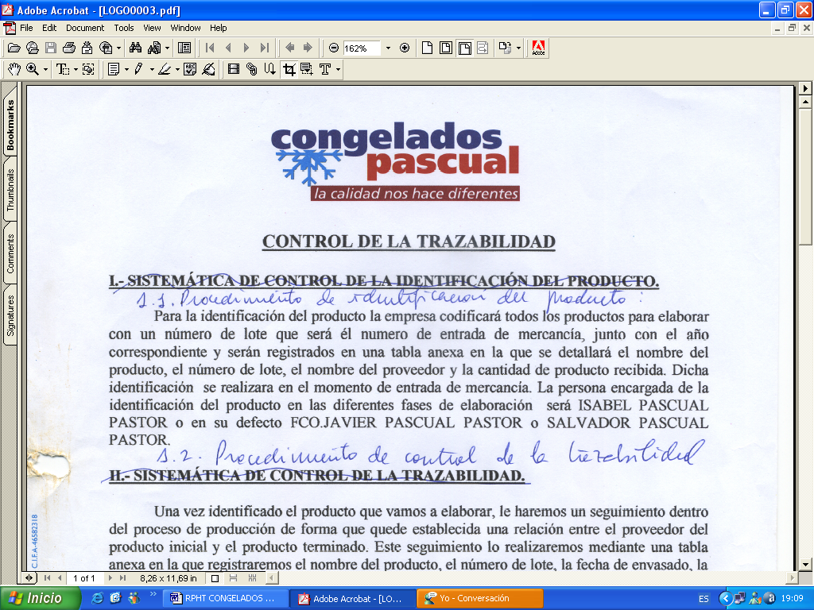 | VERDURA PAELLA "PASCUAL" | Código: FT-122  Fecha: Abril 2025
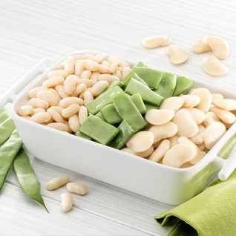

NOMBRE COMERCIAL: VERDURA PAELLA

INGREDIENTES: Ingredientes: Judia verde, alubia blanca y garrofón..

CARACTERÍSTICAS MICROBIOLÓGICAS:
Reglamento 2073/2005 relativo a los criterios microbiológicos aplicables a los productos alimenticios, y _{posteriores modificaciones.}
CARACTERÍSTICAS QUÍMICAS:
Reglamento 2023/915 relativo a los límites máximos de determinados contaminantes en los alimentos.

ENVASADO Y ETIQUETADO
Envasado con materiales de uso alimentario, cumpliendo con la legislación, siendo aptos para estar en contacto con los alimentos (Reglamento 1935/2004 y Reglamento 10/2011)
Etiquetado según el Reglamento (CE) 1169/2011 sobre la información alimentaria facilitada al consumidor, y posteriores modificaciones.
CONDICIONES DE ALMACENAMIENTO Y DISTRIBUCIÓN:
ALMACENAR A Tª<-18ºC

CONDICIONES DE UTILIZACIÓN- MODO DE PREPARACIÓN:
DESCONGELAR >24HORAS EN FRIGORÍFICO Y COCINAR.

POBLACIÓN DE DESTINO / USO PREVISTO:
Población en general excepto alérgicos a los alérgenos indicados a continuación.

ALÉRGENOS: NO HAY ALERGENOS

VIDA UTIL:
24 meses tras la fecha congelación.

